Rémi Colin de Verdière
Compte rendu TP1

Question 1

La classe mainwidget initialize les shader texture et matrice nécessaire à opengl, elle gère les événements de la souris ainsi que l'affichage

La classe geometryengine permet de créer des formes géométriques.

Question 2

La méthode initCubeGeometry créer un tableau de point représentant les sommets du cube ainsi que les coordonnées de texture associées aux sommets et un tableau d’indices représentant les triangles des faces du cube chaque face à 2 triangles. Elle transmet ensuite ces 2 tableaux au vertex buffer object d'OpenGl.

La méthode drawCubeGeometry récupère les données de l'index buffer et du vertex buffer puis affiche le cube sur la scène avec les coordonnées de textures.

Question 3

Création du quadrillage 16*16 en premier les coordonnées des sommets puis les indices des triangles qui relie ces sommets. Cela se fait dans la fonction initPlaneGeometry. Une fois que l’on a créer les tableaux de sommets et d’indices des triangles on les affiches à l’aide de la fonction drawElements d’opengl.

Question 4

Lors de la création des sommets on choisi un z aléatoire permettant de créer un effet de relief et de profondeur dans le plan.
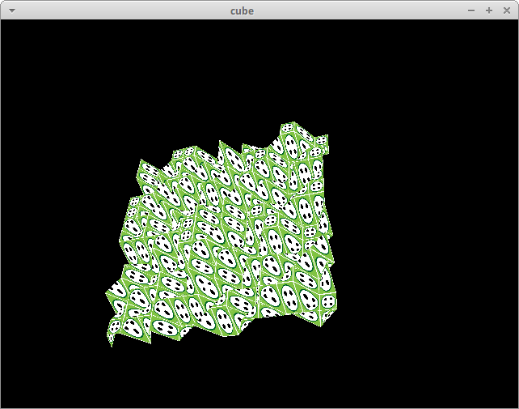
Résultat :

